

INDICE
INTRODUCCION 3
Objetivos generales 3
Objetivos específicos 3
Contextos generales 3
UBICACIÓN Y VIAS DE ACCESO 3
Ubicación del Proyecto 3
Ubicación Loguera 5
Proyecto Jose Maria 5
Desarrollo de la practica 5
Seguridad y prevención 5
Dia 1 6
Día 2 8
Densidad 8
Corte de muestras 9
Cortadora Automática 9
Cortadora Manual 10
Envió 11
Control de calidad 13
Estandar 13
Blanco 13
Duplicado 13
Dia 3 13
Dia 4 15
DIA 5 15
COCNLUSION 16

INTRODUCCION
Este informe presenta los resultados y las experiencias obtenidas durante la práctica profesional realizada en el proyecto José María. A lo largo del periodo de la práctica, se tuvo la oportunidad de adquirir conocimientos y habilidades en el campo de minería, así como aplicarlos en situaciones reales.
El objetivo principal de este informe es compartir las lecciones aprendidas, logros alcanzados y recomendaciones para futuros trabajos.

Objetivos generales
- Desarrollar metodologías y procedimientos instrumentales en la actividad minera

Objetivos específicos
•Aplicar conocimientos adquiridos durante la tecnicatura minera
• Incorporar técnicas en el uso de mediciones precisas a la hora de describir rocas de profundidad
•Dimensionar la importancia de una buena capacitación para formar parte de un proyecto minero

Contextos generales
La presente práctica consiste en obtener una experiencia laboral que sirva para nuestra siguiente etapa a futuro. Por lo tanto, la empresa Lunding nos dio su bienvenida en el lapso de una semana que tuvo lugar en la loguera de lunes a viernes en horario de 9 a 14 horas.
Cabe destacar que recibimos charlas informativas sobre el proyecto minero José María proporcionada por

UBICACIÓN Y VIAS DE ACCESO

Ubicación del Proyecto
El proyecto Josemaría se ubica en el sector NNW de la provincia de San Juan, sobre la Cordillera Frontal, aproximadamente a 10 km del límite con Chile, alcanzando una altura aproximada de 4200 a 4900 m.s.n.m.
Desde la capital de San Juan se accede al proyecto por RN N° 40 en dirección norte por aproximadamente 295 km hasta la localidad de Guandacol, en la Provincia de La Rioja. De allí se continúa por camino de ripio consolidado por casi 210 km. Atravesando Rio de La Troya, posteriormente continúa por la cuenca Barreal del Leoncito hasta la subcuenca del Río Blanco, pasando por cajón de la Brea y arribar al a proyecto.
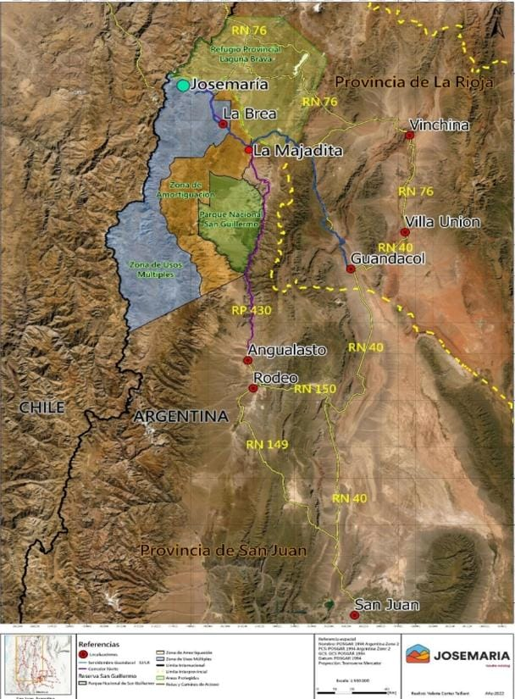
Las figuras 1 y 2 muestran la ubicación y accesos del proyecto.
Figura N°1
|°
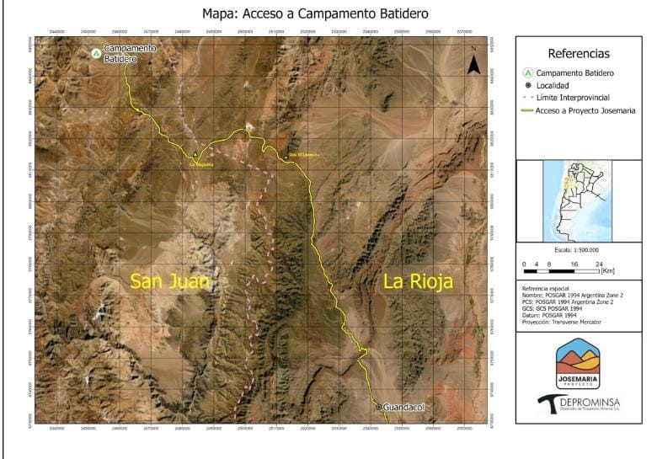
Figura N° 2

Ubicación Loguera
La loguera se ubica sobre Ruta 40 entre centenario y callejón blanco
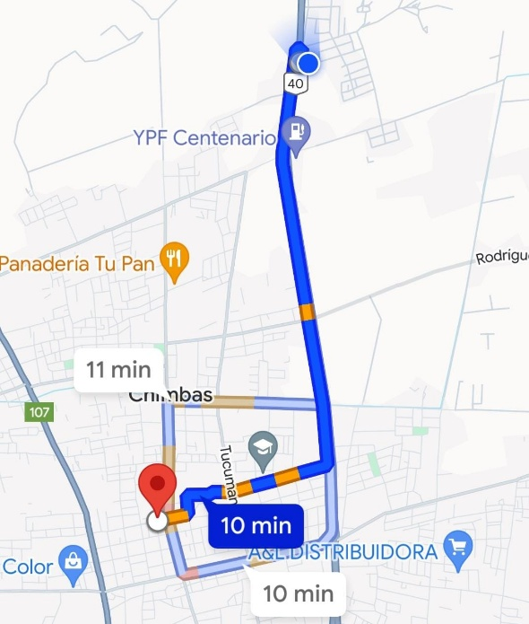
Salida desde Colegio Del Prado: Tomamos la calle Neuquén doblando hacia la izquierda por calle Mendoza luego nos dirigimos por Mendoza hacia centenario dirigiéndonos hacia la derecha tomando la calle centenaria hasta ruta 40 luego doblamos hacia la izquierda por ruta 40 manteniéndonos por debajo y en unos 300mts nos encontraremos con la entrada de la loguera.

Proyecto Jose Maria
Josemaría es un yacimiento de cobre, oro y plata, localizado en el extremo noroeste de la provincia de San Juan, en el departamento Iglesia, a 4.230 m.s.n.m.
Se encuentra ubicado a 432 km de la ciudad de San Juan y a aproximadamente 238 km de Rodeo, Iglesia.
Actualmente, se encuentra en etapa de pre-construcción, en proceso de re-evaluación de diversas componentes del Proyecto, su cronograma de construcción y costos. Además, se avanza en la tramitación de los permisos sectoriales y en las conversaciones con las autoridades provinciales y nacionales acerca de los acuerdos comerciales, según la aprobación del Informe de Impacto Ambiental (IIA) otorgado por la autoridad minera en abril de 2022

Desarrollo de la practica
La práctica tuvo una duración de 5 días los cuales comenzaron el día 23/10/23 hasta el 27/10/23 ,en el horario de 9 a 13 hs. La misma tuvo lugar en la loguera de José María
El personal a cargo fue el jefe de muestrera Gustavo Frías y su personal de turno

Seguridad y prevención
Elementos de seguridad de los visitantes:
- Casco con sordinas, anteojos protectores, guantes, calzado de seguridad, tyvek, mascarilla, mascarilla para polvo.

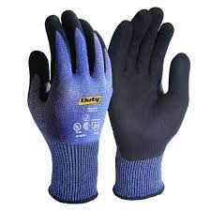
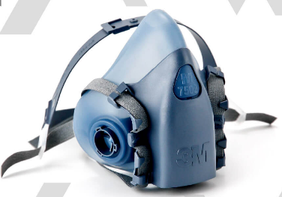

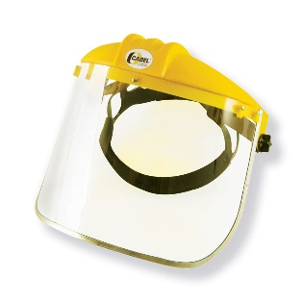
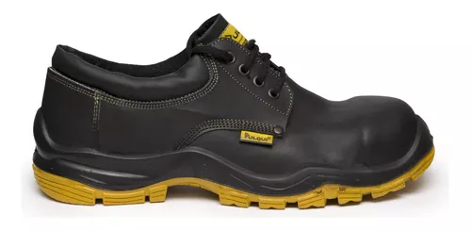
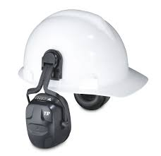

Dia 1
La actividad práctica se inició con un recorrido exhaustivo por las instalaciones de la loguera, con una detallada explicación de los diversos procesos llevados a cabo en dicho espacio. Inicialmente, se accedió a un almacén que resguarda las muestras desde el inicio del proyecto, además de servir como depósito de los rechazos del laboratorio, incluyendo pulpas, materiales gruesos y finos.
Posteriormente, se procedió a la sala dedicada al proceso de densidad, donde se ofreció una breve introducción sobre las tareas planificadas para los próximos días. A continuación, se visitó el área destinada a los box de geotecnia, que serían utilizados en la práctica del día siguiente. La visita posterior se concentró en la cabina especializada para la realización de cortes en las muestras , donde se destacaron dos tipos de cortadoras: automáticas y manuales. En proximidad a esta área, se identificó un almacén designado para el resguardo de todas las muestras generadas durante el desarrollo del proyecto.
De manera protocolar, se llevó a cabo la cumplimentación de una planilla de seguridad , conforme a los procedimientos establecidos por la empresa. Esta documentación es fundamental, funcionando esencialmente como un instrumento de seguridad y respaldo en caso de eventualidades que puedan afectar la integridad de nosotros mismos.

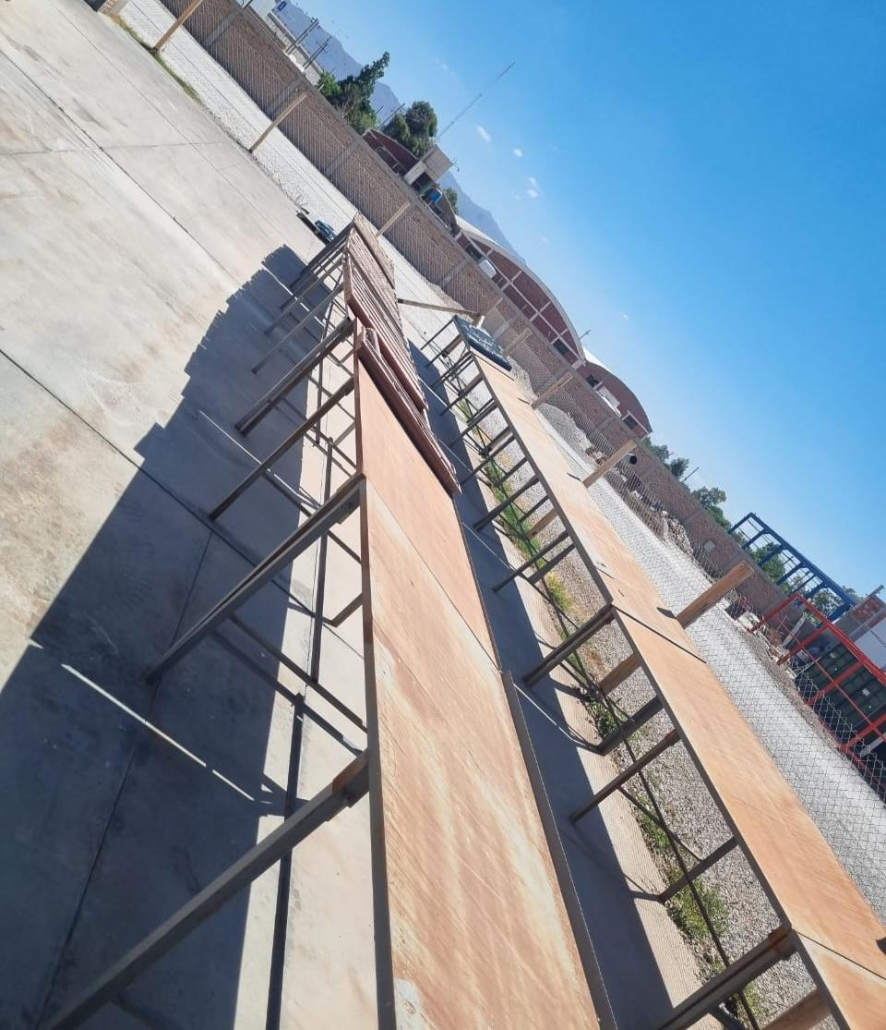
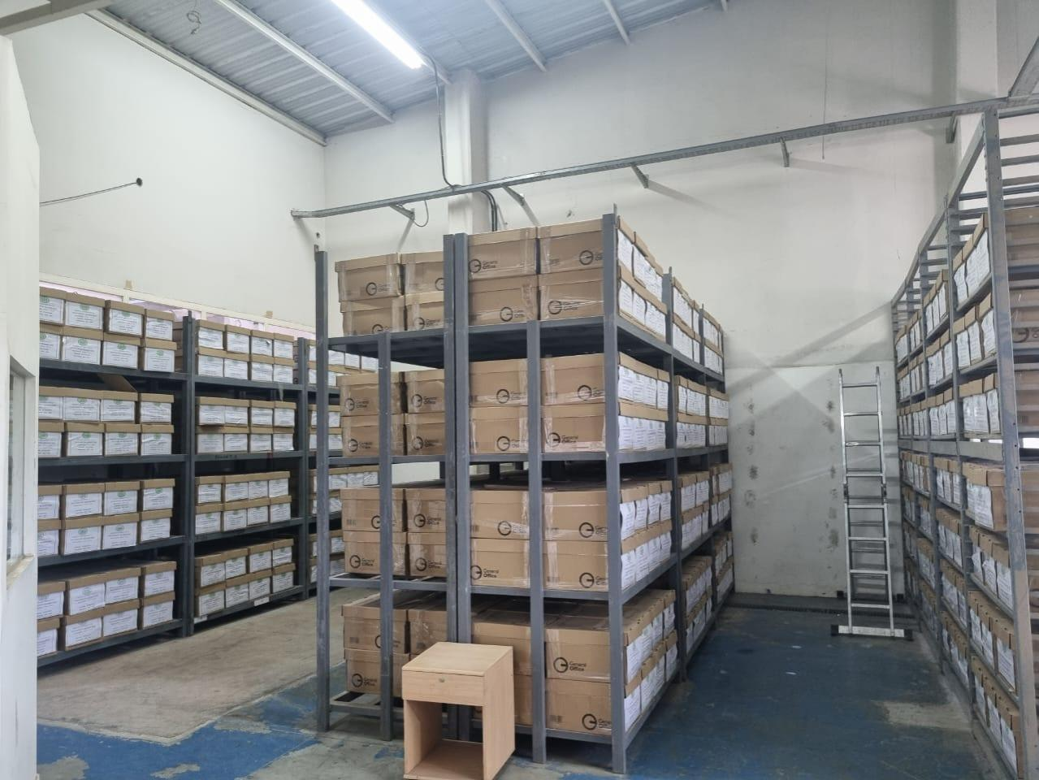
Figura N°4: Mesas para geotecnia
Figura N°3: Galpón 1
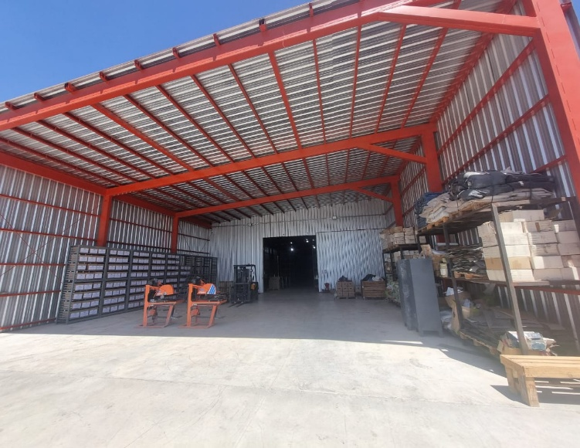
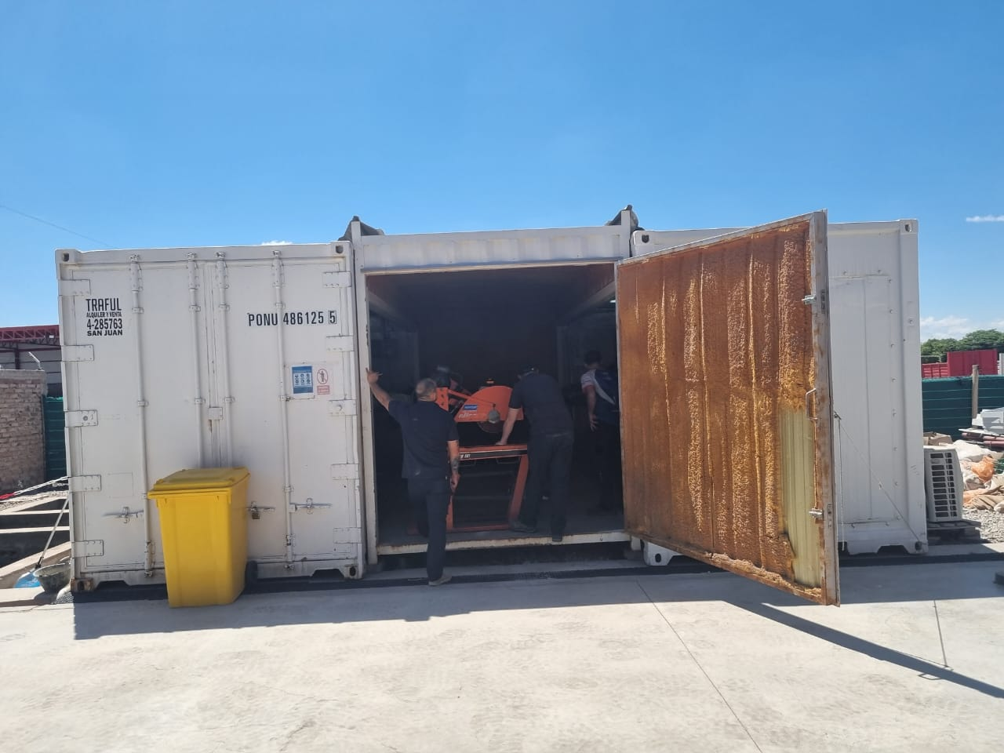
Figura N° 6: Galpón 2
Figura N°5: Cabina de corte

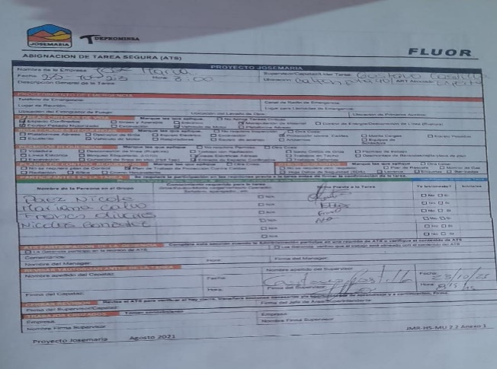
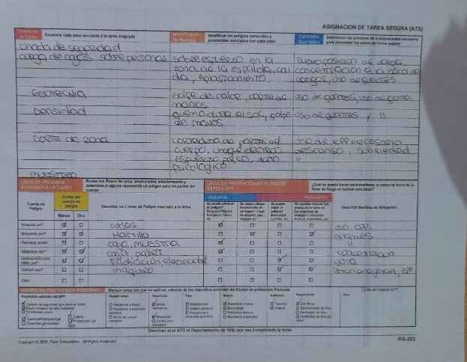
Figura N°7: Planilla de seguridad

Día 2
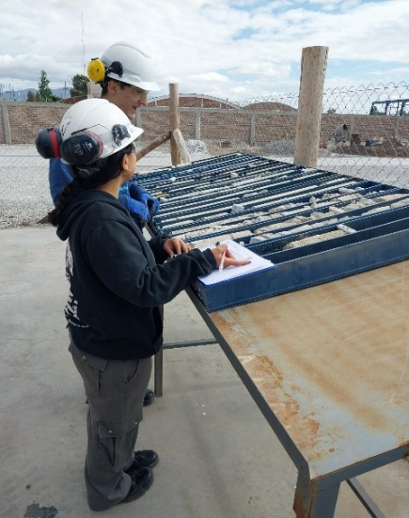
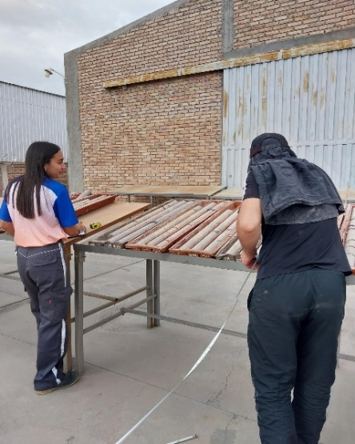
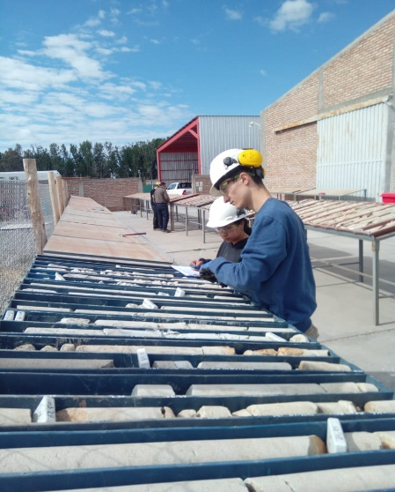
El martes 24 de octubre dio inicio a la fase práctica de la actividad programada. En primer lugar, se procedió a la organización de los participantes en grupos de dos personas. La primera tarea asignada consistió en abordar la temática de la geotecnia, una disciplina centrada en la provisión y análisis de muestras provenientes del proyecto localizado en la alta Cordillera, a las cuales se les realiza una serie de estudios que consisten en: Recuperación en metro y porcentaje, RQD en metro y porcentaje, metro a metro para su posterior descripción geológica (minerales) los cuales nos indicarían clase y calidad de la roca.
Figura N°9: Grupo 1
Figura N° 10: Grupo 2
Figura N °8: Lugar de trabajo

Densidad
Tras la realización de los análisis geotécnicos, se llevo a cabo la determinación de la densidad en las muestras, un procedimiento crucial para evaluar la concentración mineral en las mismas. Esta evaluación se revela como un elemento fundamental en la estimación de la viabilidad económica y en la planificación estratégica de la extracción.
El proceso de análisis inicio con la medición de 2 metros en el box designado. Posteriormente, se selecciono una roca completa, no fracturada y con dimensiones superiores a 20 cm. A dicha roca se le efectuaron dos pesajes en una balanza especializada. El primer pesaje se realizo en condiciones secas, utilizando la balanza, y los resultados se registran meticulosamente en una planilla correspondiente. Subsecuentemente, la roca se sumergio en agua y se lleva a cabo un segundo pesaje, consignando también esta información en la misma planilla.
La muestra, ya sometida a los análisis de densidad, se traslada al sector fotográfico, compuesto por una pizarra blanca y una cámara fotográfica. La finalidad de esta fase reside en documentar la muestra de manera visual para establecer un archivo permanente. Este archivo visual en la base de datos se revela esencial para consultas futuras, proporcionando al geólogo un recurso de referencia detallado en casos de incertidumbre respecto a la mineralización de la roca analizada.

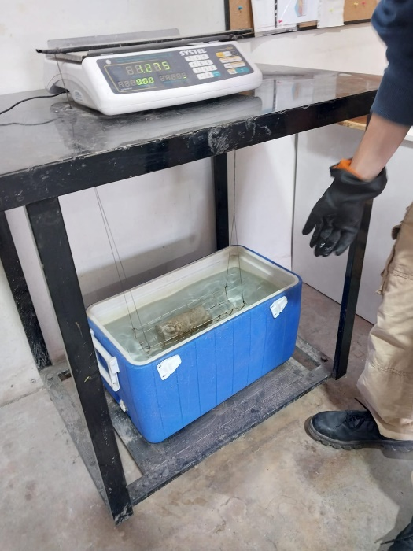
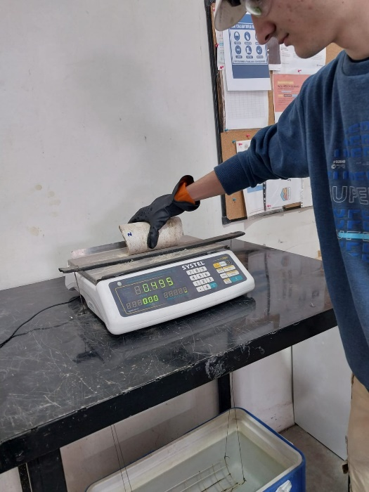
Figura N° 12: Peso en húmedo
Figura N° 11: Peso en seco

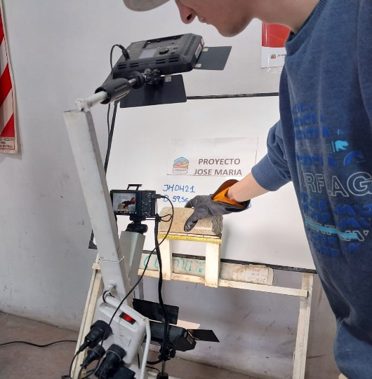
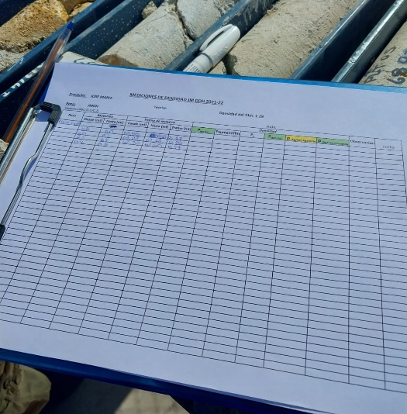

Figura N° 14: Planilla de densidad
Figura N° 13: Fotografía

Corte de muestras
Este proceso consiste en obtener secciones o fragmentos representativos de la muestra para su posterior análisis. El corte se realiza con maquinaria automática y manual.

Cortadora Automática
Esta cortadora está compuesta por una cadena transportadora, un disco de corte con su respectiva protección, una pantalla digital donde se puede apreciar la velocidad de la cadena y disco, una bomba de agua, la cual sirve para poder ir reutilizando el agua para evitar exceso de consumo, esta se cambia una vez que el agua está muy enlodada, la maquina cuenta con una refrigeración de agua para el disco.
Su funcionamiento consiste en como primer paso en presionar el botón de start, en la pantalla regular el disco y velocidad de la cadena, muy importante para tener en cuenta a la hora de que la roca cuando este en proceso de corte el disco no supere los 10 Hz. En carritos en donde se fija la muestra y se coloca en la cadena transportadora que lo dirige al disco. Estos carritos no cierran del todo para permitir que el disco pase por el medio del testigo.

Cortadora Manual
Esta cortadora como el nombre lo dice es de tipo manual ya que funciona si nosotros provocamos una fuerza hacia adelante. está compuesta por una bandeja que va hacia adelante y hacia atrás que sirve para poner el carrito guiador que es en donde va la muestra, este está anclado a la bandeja. Posee un disco de corte que puede ser ts5000, ts9000 o ts10000
Su funcionamiento consiste en colocar la muestra en el carrito guiador que está anclado a la bandeja a la que nosotros ejercemos fuerza para poder moverla y llevarla hacia el disco, luego de cortar la roca se saca rápidamente y se para la máquina para poder sacar la roca ya cortada.
Tras la conclusión de los análisis geotécnicos y de densidad, se inicia con la etapa de transporte de los boxes, mediante una transpaleta hidráulica que facilita su manipulación por un montacargas hacia la cabina de corte. Al llegar a la cabina, se procede con la disposición de los boxes sobre la mesa de trabajo, permitiendo la colocación eficiente de las muestras en carros destinados a tal fin. Durante este proceso, se empleo una cortadora automática para realizar cortes precisos en las muestras. Estos cortes se llevan a cabo en dos fases, dividiendo la muestra original por la mitad, y posteriormente, dividiendo la mitad resultante a su vez, con el objetivo de obtener representaciones detalladas y respaldos de la muestra para posibles consultas o análisis adicionales.
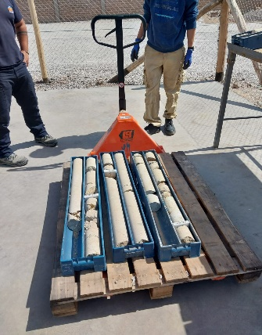
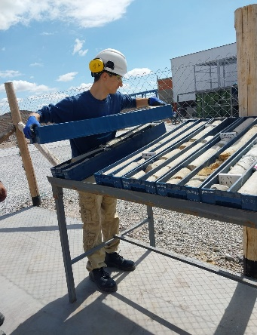
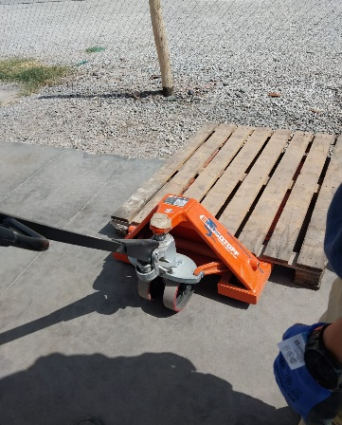

Figura N° 17: Box cargados
Figura N° 16: Carga de box
Figura N°15: Transpaleta hidráulica

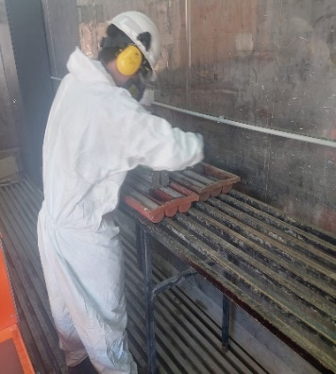
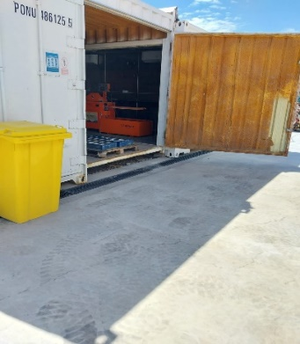
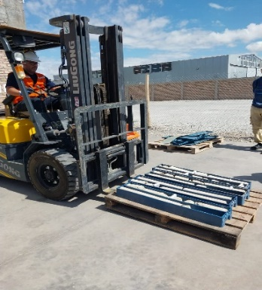
Figura N° 19: Cabina de corte
Figura N° 18: Transporte de box

Figura N° 20: Mesa de Trabajo
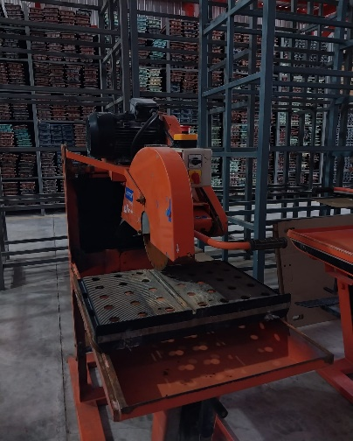
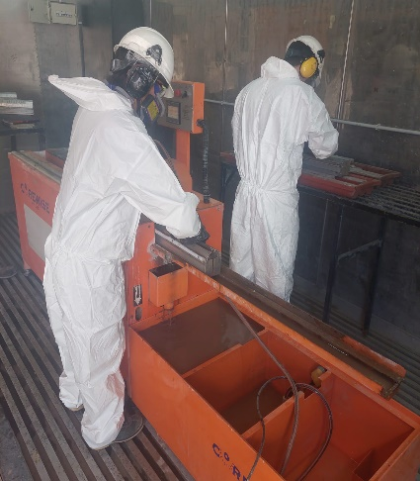
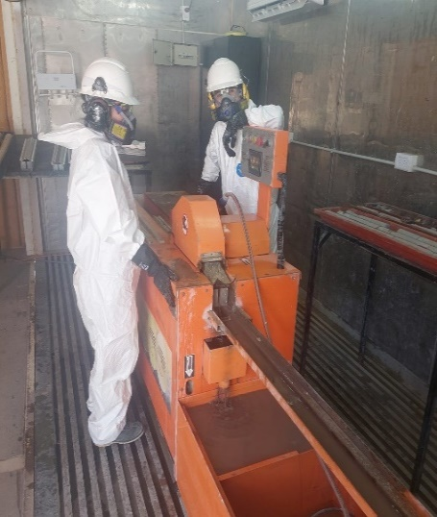
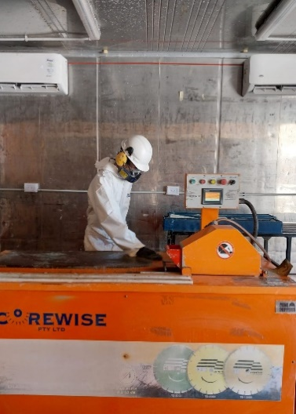
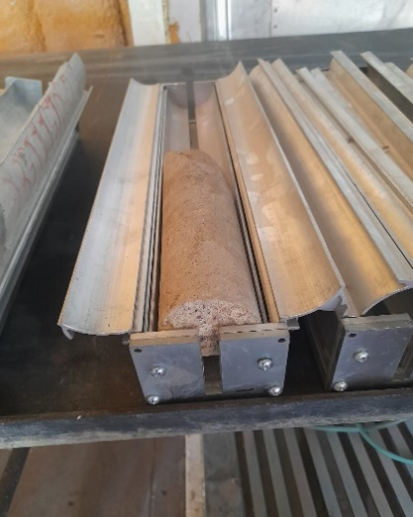
Figura N° 23: Colocación de carro en cortadora
Figura N° 22: Cortadora Automática
Figura N° 21: Carro guiador

Figura N° 25: Cortadora manual
Figura N° 24: Salida del corte

Envió
Tras completar los análisis y los procedimientos de corte pertinentes, las muestras son destinadas a laboratorios ubicados en diversas ubicaciones globales para llevar a cabo análisis especializados. En esta fase, se selecciona una porción representativa de la muestra, la cual es depositada en una bolsa identificada con el nombre y número del box, proporcionando así la trazabilidad del origen de la muestra al pozo correspondiente.
Para asegurar la integridad y documentación precisa, se incorporan tres tickets numerados en la operación de embalaje. Uno de estos tickets es colocado internamente en la bolsa, otro se sitúa en la parte superior de la bolsa donde se cierra, asegurado con un precinto meticulosamente amarrado para prevenir la contaminación y pérdida de la muestra. El tercer ticket es adherido en la punta de la bolsa. Adicionalmente, se lleva a cabo el pesaje de la muestra y se registra minuciosamente en la planilla correspondiente.
Para fortalecer aún más los protocolos de calidad, se añaden los controles de calidad pertinentes a la muestra designada. Este procedimiento asegura la coherencia y confiabilidad de los datos generados, optimizando así la validez de los resultados obtenidos en los laboratorios internacionales de destino.
La bolsa final de envio de muestras no se tiene que pasar de 25 kg.
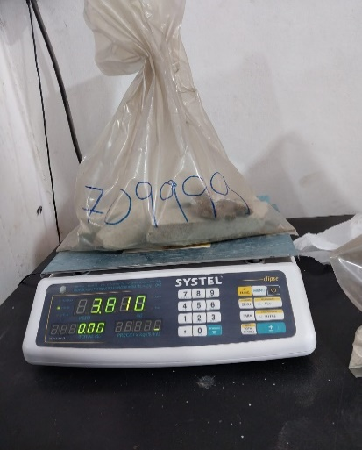
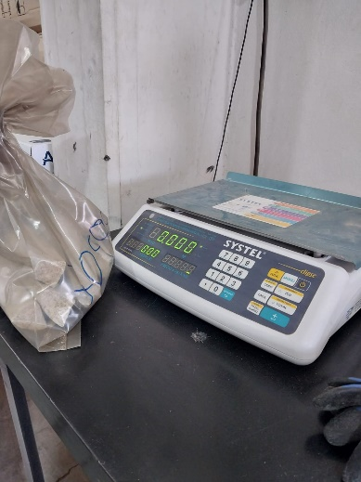
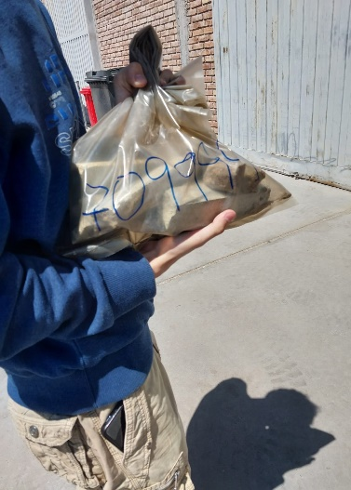
Figura N° 25: Muestra seleccionada

Figura N° 26 : Peso de la muestra

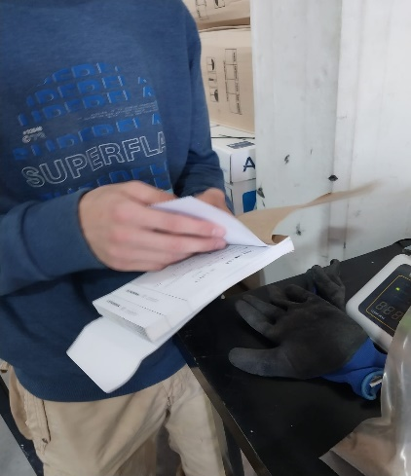
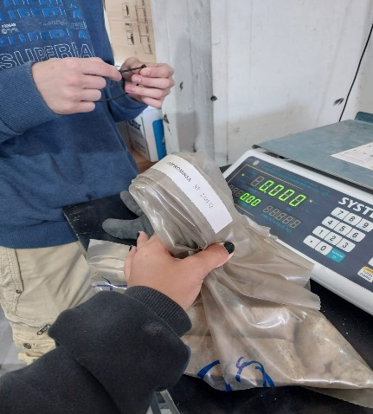
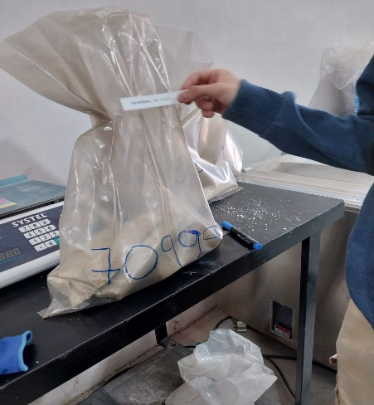

Figura N° 28: Ticket dentro de la bolsa
Figura N°27: Talonario de tickets
Figura N°29: Ticket en la parte superior

Control de calidad
A las muestras se le realizan 3 posibles análisis de calidad, este control es necesario para asegurar la calidad de los distintos procesos por los que pasa una muestra, desde su extracción hasta la obtención de los resultados.
QAQC (Quality assurace Quality control)
QA: garantía de calidad
Creación de protocolos de controles apropiados en la toma de datos: toma de muestra , preparación y envíos, que incluye la inserccion de muestras de calidad (blancoes,estándar, duplicados)

Estandar
En José maría se usan materiales certificados de la empresa australiana OREOS, para chequear oro, plata y cobre:
Estándar de baja ley: STD1_CRM_600b
Estándar de mediana ley: STD1_CRM_602
Estándar de alta ley: STD1_CRM_608

Blanco
En jose Maria se utilizan 700 gramos de cuarzo blanco preparado en la loguera

Duplicado
A la muestra original se la muele a mano con un martillo, una vez molida la muestra , se homogeniza lo obtenido de abajo hacia arriba , se cuartea y se toman dos lados expuestos para poder lograr que la muestras duplicadas sean representativas.
QC: Control de calidad
Monitoreo de los controles en tiempo real, para prevenir problemas en la transferencia de datos.
Controlar/confirmar los resultados analíticos mediante reanálisis en un segundo laboratorio.

Dia 3
El día en cuestión se dedicó principalmente a la ejecución del proceso de corte de muestras. Durante esta etapa se estableció un ambiente de trabajo, se asignaron roles específicos a cada miembro del equipo, mujeres en la cortadora automática y hombres en la cortadora manual. Lo primero que se realizo es cortar las muestras a la mitad en la cortadora automática, a un miembro se le asigno el rol de cargar y posicionar las muestras en un carro guiador, mientras que el otro miembro se encargaba de controlar la pantalla para asegurarse de que el disco de corte no exceda los 10 Hz. Luego de realizado el corte e la mitad los boxs se le trasladaban al otro equipo, en esta fase se re requería un alto nivel de concentración para garantizar la seguridad, uno de los roles consistía en la manipulación y acomodo de las muestras, mientras que el otro se encargaba de realizar los cortes.
Las figuras numero 30,31,32,33 muestran lo anteriormente redactado

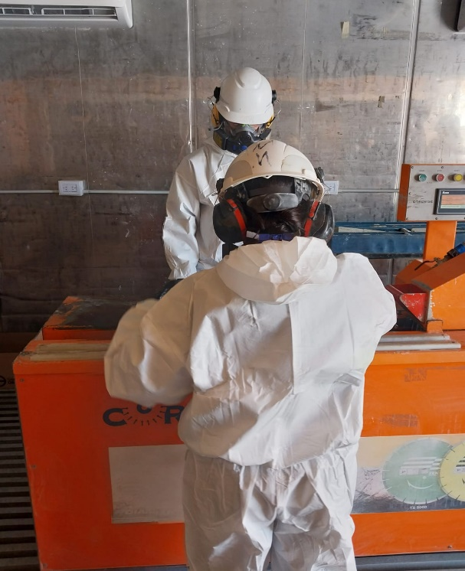
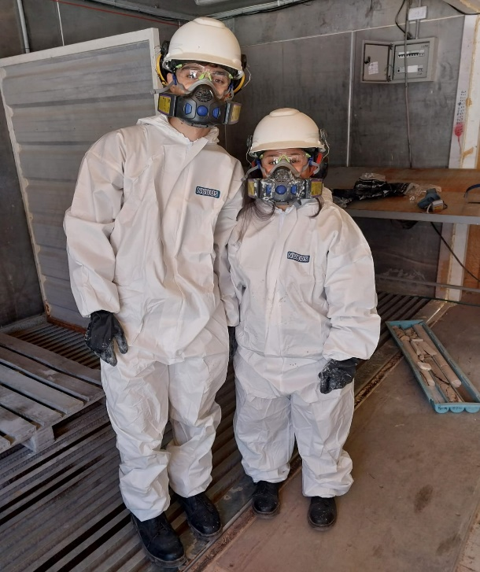
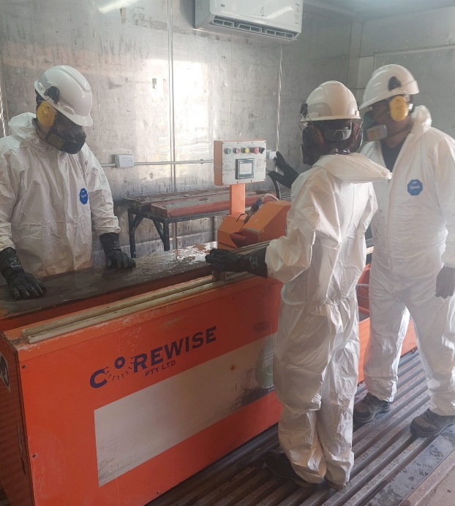
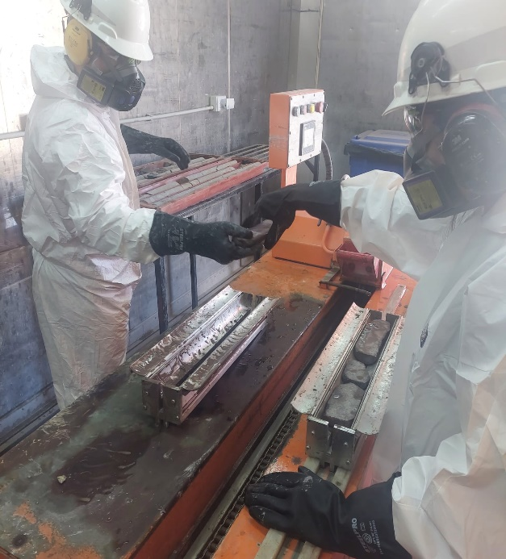
Figura N° 33
Figura N°31
Figura N° 30

Figura N° 32

Dia 4
En el día 4 nos dieron una charla e información más privada de la empresa, lo hicieron a modo de power point y también nos mostraron una web que ocupaban normalmente para guardar datos y recopilar información sobre los cambios que se iban haciendo en la mina.
La empresa trabaja principalmente con una base de datos geoespaciales y geológicos, siendo un equipo de geólogos. La web está dividida en áreas como informes, geoquímica, geotecnia, estudios geofísicos, Perforación, mapas y estudios adicionales por ejemplo La sección de ambiente abarca temas como criología, meteorología, flora, fauna, biodiversidad y geomorfología. T
También nos hablaron sobre los laboratorios una parte fundamental del proceso en cuestiones de calidad.
Elección de Laboratorios: José maría trabaja con laboratorios externos ubicados en Mendoza, Canadá y Australia. La elección de laboratorios externos puede depender de la especialización, la calidad de los resultados y otros factores.
Demora en los Resultados: La demora en la obtención de resultados se atribuye a que algunos laboratorios externos están ubicados en Canadá y Australia países alejados de la ubicación de la mina , algunos análisis pueden tardar de 3 a 6 meses en realizarse.
Laboratorio Propio en la Mina: la mina José María tiene su propio laboratorio en el lugar. Esto puede ser crucial para obtener resultados rápidos, especialmente durante la producción, donde se necesita información en un corto período de tiempo.
Envío de Muestras a Laboratorios Externos: Aunque tienen un laboratorio propio, también se envían muestras a laboratorios externos para realizar análisis. Este enfoque proporciona una capa de validación y certificación para los posibles inversores y garantiza la calidad de los resultados.
En resumen, la mina José María emplea tanto laboratorios propios como externos para asegurar la calidad de los resultados de análisis, considerando la rapidez requerida durante la producción y la validación adicional proporcionada por los laboratorios externos.

DIA 5
En la última jornada de nuestra práctica, iniciamos el proceso de elaboración del informe final con el propósito de plasmar de manera detallada la experiencia adquirida en el proyecto y consolidar el conocimiento adquirido a lo largo de nuestra participación en el mismo.
Este informe, esencial para documentar de manera exhaustiva las actividades realizadas, proporcionará un análisis comprehensivo de las tareas desempeñadas, destacando tanto los procedimientos técnicos como las lecciones aprendidas durante el período de nuestra intervención en el proyecto. La redacción de este informe busca encapsular de manera rigurosa la contribución individual y colectiva al proyecto, así como resaltar las competencias técnicas y habilidades adquiridas durante la práctica.
A través de este documento formal, se busca no solo compartir los resultados obtenidos y las conclusiones derivadas de las actividades prácticas, sino también reflexionar sobre las oportunidades de mejora y proponer recomendaciones que puedan optimizar futuras intervenciones similares. La redacción de este informe representa una fase crítica para la culminación de nuestra experiencia práctica, consolidando de manera sistemática los conocimientos y habilidades adquiridas para contribuir de manera significativa al ámbito profesional y técnico de la disciplina.

COCNLUSION
En conclusión, la participación en la práctica profesionalizante en el proyecto José María ha sido una experiencia reveladora y enriquecedora. Esta inmersión en el entorno minero nos ha permitido no solo comprender las complejidades técnicas y operativas de un proyecto de tal envergadura, sino también apreciar las dimensiones y el arduo trabajo que implica su ejecución.
La magnitud del proyecto José María se ha hecho evidente a medida que hemos interactuado con diversas fases y procesos, desde la planificación hasta la ejecución práctica. La integración en este entorno ha fortalecido nuestra comprensión sobre la interconexión de las disciplinas involucradas en la minería, así como la importancia de la coordinación y la eficiencia en cada etapa.
Esta experiencia no solo ha contribuido al desarrollo de nuestras habilidades técnicas y profesionales, sino que también ha ampliado nuestra perspectiva sobre la industria minera en su conjunto. La capacidad de dimensionar y apreciar el trabajo integral requerido en un proyecto de esta naturaleza representa un hito fundamental en nuestra formación profesional.
En definitiva, la práctica en el proyecto José María ha sido más que una oportunidad de aplicación de conocimientos; ha sido una inmersión completa en la realidad de la minería, proporcionándonos una base sólida para enfrentar desafíos futuros en este sector y consolidando nuestra apreciación por la complejidad y la importancia estratégica de proyectos mineros a gran escala.

